ข้อมูลภูมิปัญญาท้องถิ่นของตำบลตาเนาะแมเราะ

องค์การบริหารส่วนตำบลตาเนาะแมเราะ
อำเภอเบตง
จังหวัดยะลา

ข้อมูลภูมิปัญญาท้องถิ่น
สภาพทั่วไปและข้อมูลพื้นฐานขององค์การบริหารส่วนตำบลตาเนาะแมเราะ
1. สภาพทั่วไป
ตำบลตาเนาะแมเราะ เป็นตำบลดั้งเดิมที่มีมานานแล้ว มีตำนานเล่ากันมาหลายชั่วอายุคนว่าเดิมสภาพพื้นที่แถบนี้ เป็น ดินที่มีสีแดง การเรียกชื่อตำบลนี้เรียกตามลักษณะของ ดินที่เป็นสีแดง ซึ่งตรงกับภาษามลายูว่า “ตาเนาะแมเราะ” สำหรับผู้ที่ตั้งชื่อนี้ไม่ปรากฏในประวัติ แต่มีการสันนิฐานว่า คงจะเป็น หะยี ซึ่งเป็นตำแหน่งการเรียกชื่อ ไม่ปรากฏในประวัติ แต่มีการสันนิฐานว่าคงจะเป็นตำแหน่งเรียกชื่อของคนไทยมุสลิม ตั้งแต่นั้นมาได้มีการเรียกชื่อตำบลว่า “ตาเนาะแมเราะ” จนตราบทุกวันนี้ การเรียกชื่อหมู่บ้านก็มีการเรียกชื่อต่าง ๆ กันตามหลักกิโลเมตรบ้าง ตามสิ่งที่มีอยุ่ตามธรรมชาติบ้าง
ชุมชนดั้งเดิมอาจแบ่งออกได้เป็น 3 กลุ่ม คือ ชุมชนที่อาศัยอยู่ดั้งเดิมซึ่งส่วนใหญ่จะเป็นคนไทยมุสลิม อีกกลุ่มหนึ่งเป็นคนจีนมาจากเมืองจีนแผ่นดินใหญ่ อีกกลุ่มเป็นไทยพุทธซึ่งมีอยู่แต่ดั้งเดิมและมาจากต่างจังหวัดตามทั่วไปประเทศ
ตำบลตาเนาะแมเราะเป็นหนึ่งในห้าตำบลของอำเภอเบตง ได้รับการยกฐานะเป็นองค์การบริหารส่วนตำบลตาเนาะแมเราะ ตามพระราชบัญญัติสภาตำบลและองค์การบริหารส่วนตำบล พุทธศักราช 2538 ตามกระทรวงมหาดไทยประกาศในราชกิจจานุเบกษา เล่มที่ 112 ตอนพิเศษ ลงวันที่ 2 มีนาคม 2538 โดยมี นายสมศักดิ์ ชาญวิรวงค์ กำนันตำบลตาเนาะแมเราะ ดำรงตำแหน่งประธานกรรมการบริหารส่วนตำบลคนแรก ปัจจุบันมีนายวิรัต แซ่ตัน ดำรงตำแหน่งนายกองค์การบริหารส่วนตำบล
1.1 ที่ตั้ง
องค์การบริหารส่วนตำบลตาเนาะแมเราะ อยู่ห่างจากที่ว่าการอำเภอเบตงไปทางทิศเหนือ ตามถนนทางหลวงแผ่นดิน หมายเลข 410 ถนนยะลา- เบตง ประมาณ 7 กิโลเมตร เนื้อที่ประมาณ 192.23 ตารางกิโลเมตร หรือประมาณ 120,147.75 ไร่ มีอาณาเขต ติดต่อกับตำบลต่างๆ ดังนี้
ทิศเหนือ ติดต่อกับตำบลอัยเยอร์เวง อำเภอเบตง
ทิศใต้ ติดต่อกับตำบลเบตง อำเภอเบตง
ทิศตะวันออก ติดต่อกับตำบลยะรม อำเภอเบตง
ทิศตะวันตก ติดต่อกับ รัฐเปรัค ประเทศมาเลเซีย
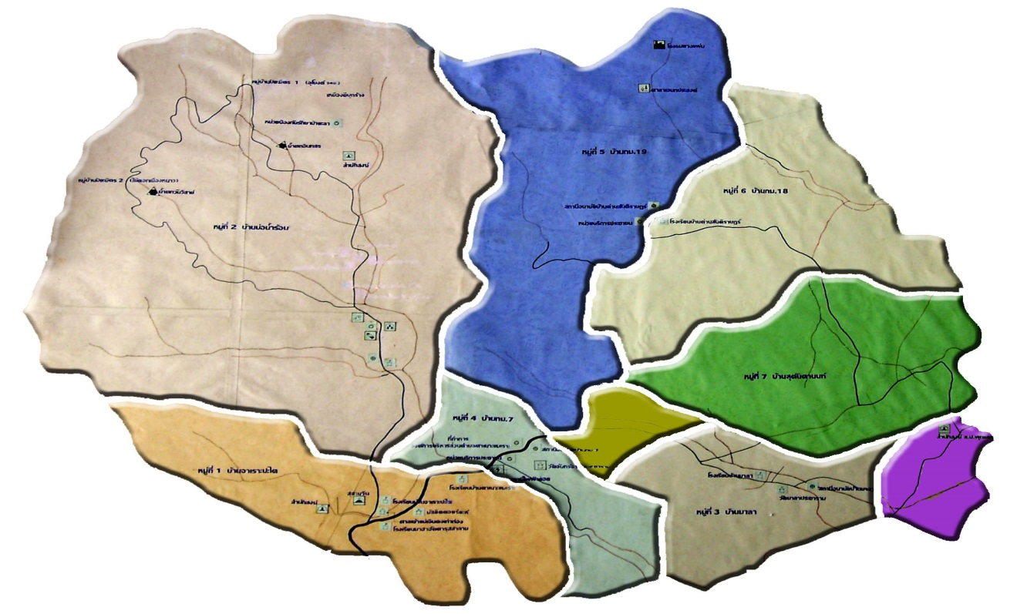
บ้านจาเราะปะไต ม. 1
บ้านมาลาเหนือ ม.9
บ้านบ่อน้ำร้อน ม.2
บ้านมาลา ม.3
บ้านปากบาง ม.8
บ้านสุตันตานนท์ ม.7
บ้าน กม.19 ม.5
บ้าน กม.18 ม.6
บ้าน กม.7 ม.4

แบบสรุปภูมิปัญญาชาวบ้าน
ตำบลตาเนาะแมเราะ อำเภอเบตง จังหวัดยะลา
ลำดับที่ | ภูมิปัญญาชาวบ้าน | ผู้คิดค้น | หมู่ที่ | ผู้ให้ข้อมูล | หมายเหตุ
1 | ตะกร้าลวกไข่ | น.ส.เตือนใจ แสงส่อง | 2 | นายประเสริฐ นวลเจริญ | ผู้ใหญ่บ้าน หมู่ที่ 2
2 | สมุนไพรจีน | นายเสิ่นตุง แซ่เสิ่น
3 | สกรีนเสื้อ | นายวรวุทธ วงศกรทอง
4 | ที่หั่นทุเรียน | นายหลั่นซาน แซ่ตุง
5 | เครื่องปอกทุเรียน | นายหลั่นซาน แซ่ตุง
6 | ลูกปะคบสมุนไพร | นางวีณา ชุมทอง | 3 | นายอภัย ไชยชาญ | รองนายก อบต.
7 | ที่เก็บมะละกอ | นายประยุทธ อติชนะกุล | 7 | นายประเวศ ศรีวรวงศ์ | ผู้ช่วยผู้ใหญ่บ้าน ม.7
8 | ที่เก็บมังคุด | นายประยุทธ อติชนะกุล
9 | รางน้ำไม้ไผ่ | นายเทวินทร์ พิทักษ์ไชยวงศ์
10 | ที่ห่อมะม่วง | นายสายัณย์ บุญสุข
11 | ที่เก็บมะนาว | นายประเวศน์ ศรีวรวงศ์
12 | ที่เก็บลองกอง | นายประเวศน์ ศรีวรวงศ์
13 | อุโมงค์ปิยะมิตร เบตง | นายวิวพงษื พิทักษ์ทักษิณ | 2 | นายประเสริฐ นวลเจริญ | ผู้ใหญ่บ้าน หมู่ที่ 2
14 | ดอกไม้ใบยาง | นางนริสรา ณ ปัตตานี | 4 | นางสาวนิษฐิเนตร เทพเกื้อ | ผอ.รร.บ้านตาเนาะแมเราะ
15 | ติด ต่อ วัสดุธรรมชาติ | นายยูโซ๊ะ การี | 2 | นางพัชรี จุลรอด | ผอ.รร.ไทยรัฐวิทยา 94

ผู้รับรองข้อมูล
(นายอภัย ไชยชาญ)
รองนายกองค์การบริหารส่วนตำบล ปฏิบัติหน้าที่
นายกองค์การบริหารส่วนตำบลตาเนาะแมเราะ

ข้อมูลภูมิปัญญาท้องถิ่นของตำบลตาเนาะแมเราะ

1.ด้านอุตสาหกรรมและหัตถกรรม
ตะกร้าลวกไข่

เจ้าของเรื่อง นางสาวเตือนใจ แสงส่อง ที่อยู่ 56/37 หมู่ที่ 2 ต.ตาเนาะแมเราะ อ.เบตง
จ.ยะลา
ผลงาน ตะกร้าลวกไข่ ใช่ใส่ไข่แล้วนำไปลวกในบ่อ สำหรับลวกไข่ ที่บ่อน้ำพุร้อน หมู่ที่ 2
ต.ตาเนาะแมเราะ อ.เบตง จ.ยะลา ไม้ไผ่สามารถย่อยสลายได้ และมีกลิ่นหอมจากไม้ไผ่ ทำให้ไข่น่ารับประทานยิ่งขึ้น โดยใช้ไม้ไผ่เบตง ที่มีกลิ่นหอม นำส่งขายในเมืองเบตง และจังหวัดใกล้เคียง

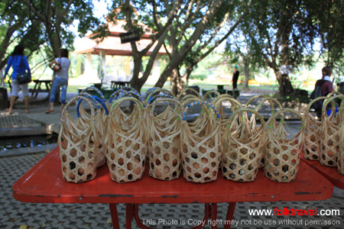

สกรีนเสื้อบ่อน้ำร้อน

เจ้าของเรื่อง นายวรวุทธ วงศกรทอง ที่อยู่ 56/30 หมู่ที่ 2 ต.ตาเนาะแมเราะ อ.เบตง จ.ยะลา
ผลงาน สกรีนเสื้อลายเบตง เป็นการคิดค้นลายที่เป็นเอกลักษณ์ของเบตง ใช้สีสกรีนจากเปลือกไม้เสื้อตัดเย็บเอง ย้อมเอง ส่งจำหน่ายในอำเภอและจังหวัดใกล้เคียง รวมถึงประเทศมาเลเซีย

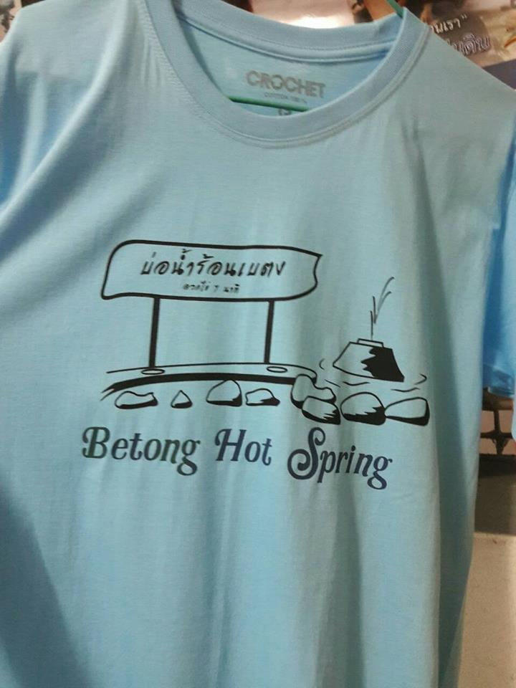

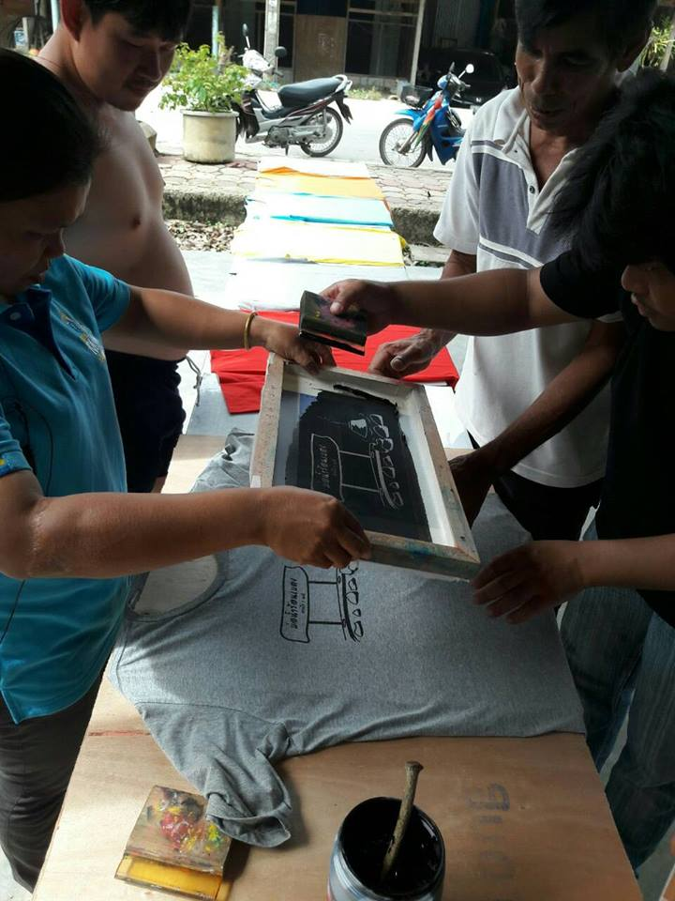

2.ด้านการแพทย์ไทย

ลูกปะคบสมุนไพร

เจ้าของเรื่อง นางวีณา ชุมทอง ที่อยู่ 8 หมูที่ 3 บ้านมาลา ต.ตาเนาะแมเราะ อ.เบตง จ.ยะลา
ผลงาน ลูกปะคบสมุนไพร ใช้สำหรับปะคบในการนวดแผนโบราณ เป็นการใช้สมุนไพร เช่น
ใบมะกรูด สาระแหน่ ตะไคร้หอม ขมิ้น ขิง เป็นต้น

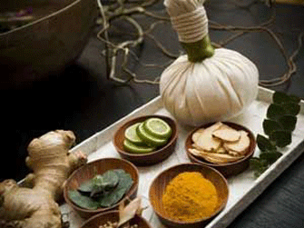

สมุนไพรจีน

เจ้าของเรื่อง นายเสิ่นตุง แซ่เสิ่น ที่อยู่ 251/2 หมู่ที่ 2 ต.ตาเนาะแมเราะ อ.เบตง
จ.ยะลา
ผลงาน สมุนไพรจีน มีสรรพคุณเป็นยารักษาโรคและบำรุงร่างกาย เป็นการนำรากไม้มาหั่นเป็นชิ้นเล็กๆแล้วตากแห้ง แยกจำแนกตามสรรพคุณ ใช้แบบดองยาหรือต้มน้ำกินแยกตามชนิด และมีแบบลูกกลอนและแบบผงสำหรับชง อีกด้วย
สรรพคุณ ยาบำรุง แก้ปวดเมื่อย โรคต่างๆ
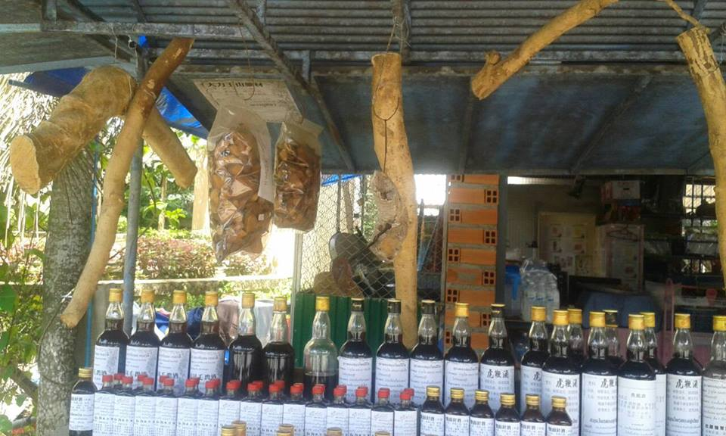

3.ด้านเกษตรกรรม
เครื่องเก็บมะละกอ

เจ้าของเรื่อง นายประยุทธ อติชนะกุล ที่อยู่ 51 หมู่ที่ 7 ต.ตาเนาะแมเราะ อ.เบตง จ.ยะลา

ผลงาน เครื่องเก็บมะละกอ ป้องกันการบอบช้ำเป็นอย่างดี ทำให้ได้รับประทานมะละกอได้อย่างอร่อย

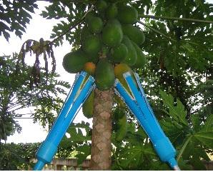

เครื่องเก็บมังคุด

เจ้าของเรื่อง นายประยุทธ อติชนะกุล ที่อยู่ 51 หมู่ที่ 7 ต.ตาเนาะแมเราะ อ.เบตง จ.ยะลา

ผลงาน เครื่องเก็บมังคุด ป้องกันการบอบช้ำเป็นอย่างดี หากตกพื้นผลจะแข็ง ไม่สามารถรับประทานได้

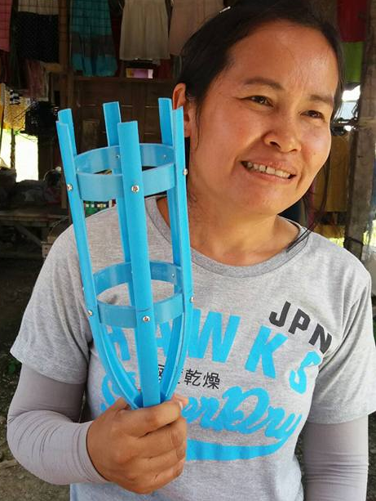

รางน้ำไม้ไผ่

เจ้าของเรื่อง นายเทวินทร์ พิทักษ์ไชยวงศ์ ที่อยู่ 21 หมู่ที่ 7 ต.ตาเนาะแมเราะ อ.เบตง
จ.ยะลา

ผลงาน รางน้ำไม้ไผ่ นำไผ่เบตงมาผ่าครึ่ง แล้ววางเรียงกันให้น้ำไหลผ่าน อายุการใช้งาน 3 ปี

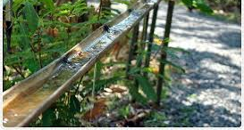

เครื่องห่อมะม่วง

เจ้าของเรื่อง นายสายัณย์ บุญสุข ที่อยู่ 40 หมู่ที่ 7 ต.ตาเนาะแมเราะ อ.เบตง จ.ยะลา

ผลงาน เครื่องห่อมะม่วง ป้องกันมดแดงและสะดวก ไม่ต้องปีนต้นเพื่อห่อ

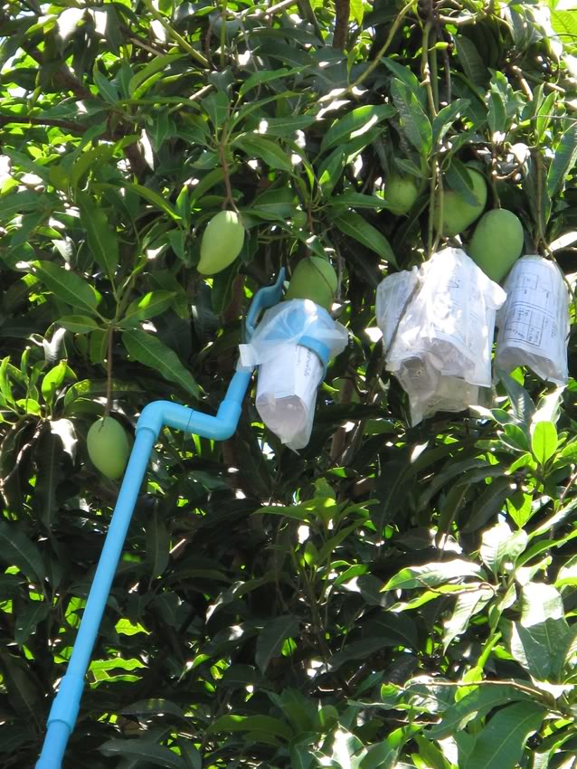

เครื่องเก็บมะนาว

เจ้าของเรื่อง นายประเวศน์ ศรีวรวงศ์ ที่อยู่ 32 หมู่ที่ 7 ต.ตาเนาะแมเราะ อ.เบตง จ.ยะลา

ผลงาน เครื่องเก็บมะนาว ป้องกันลูกร่าง และไม่ต้องปีนต้นเก็บ

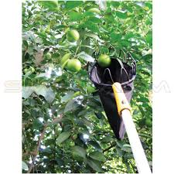

เครื่องเก็บลองกอง

เจ้าของเรื่อง นายประเวศน์ ศรีวรวงศ์ ที่อยู่ 32 หมู่ที่ 7 ต.ตาเนาะแมเราะ อ.เบตง จ.ยะลา

ผลงาน เครื่องเก็บลองกอง ป้องกันลูกร่าง เก็บได้เป็นช่อ และไม่ต้องปีนต้นเก็บ

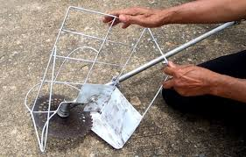

4.ด้านศิลปกรรม
การติด ต่อ วัสดุธรรมชาติ

เจ้าของเรื่อง นายยูโซ๊ะ การี โรงเรียนไทยรัฐวิทยา 94 บ้านบ่อน้ำร้อน ต.ตาเนาะแมเราะ
อ.เบตง จ.ยะลา

ผลงาน การติด ต่อ วัสดุธรรมชาติ

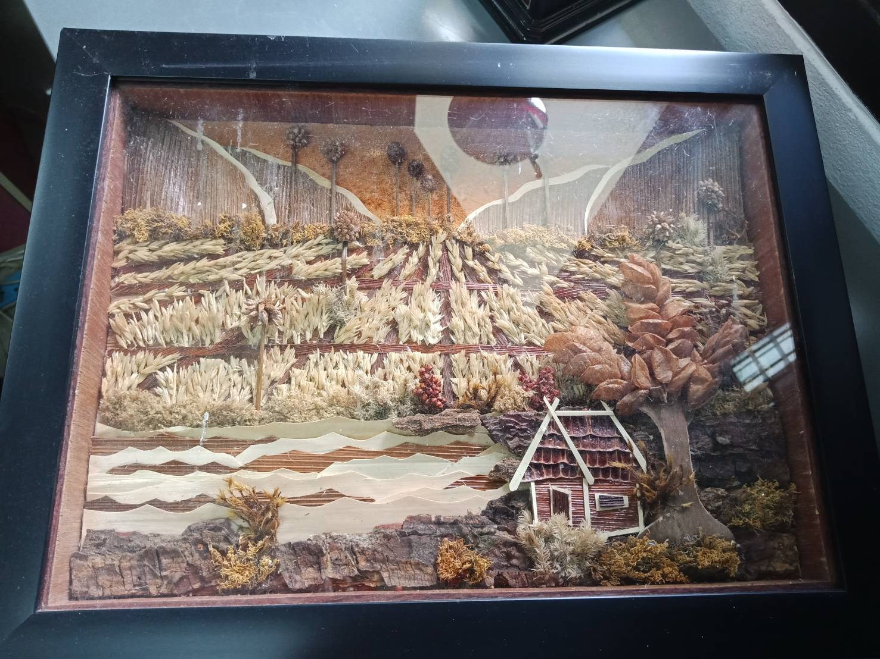

ดอกไม้ใบยาง

เจ้าของเรื่อง นางนริสา ณ ปัตตานี โรงเรียนบ้านตาเนาะแมเราะ ต.ตาเนาะแมเราะ อ.เบตง
จ.ยะลา

ผลงาน ดอกไม้ใบยาง

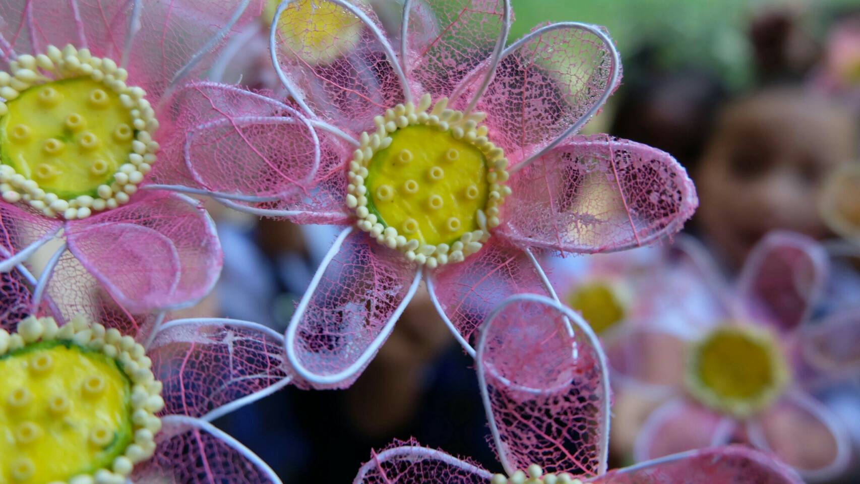

5.ด้านการจัดการทรัพยาธรรมชาติและสิ่งแวดล้อม
อุโมงค์ปิยะมิตร เบตง

เจ้าของเรื่อง นายสิวพงษ์ พิทักษ์ทักษิณ ต.ตาเนาะแมเราะ อ.เบตง จ.ยะลา

ผลงาน อุโมงค์ปิยะมิตร เบตง

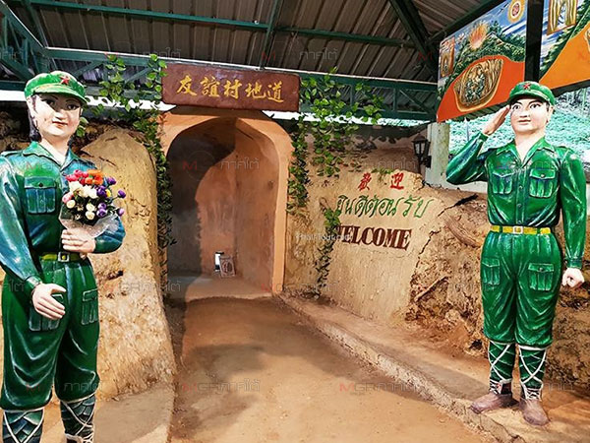

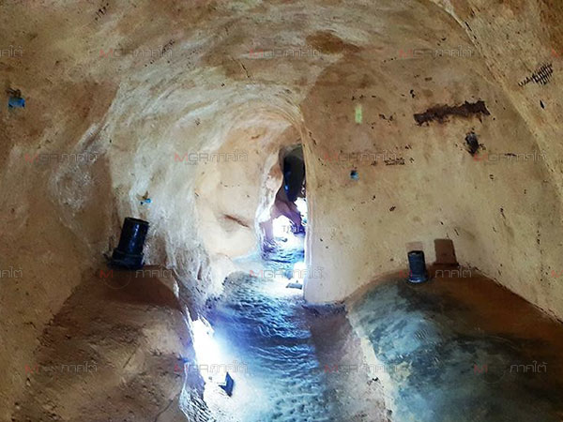

6.ด้านอื่นๆ

เครื่องหั่นทุเรียน

เจ้าของเรื่อง นายหลั่นซาน แซ่จง ที่อยู่ 251 หมู่ที่ 2 ต.ตาเนาะแมเราะ อ.เบต จ.ยะลา

ผลงาน เครื่องหั่นทุเรียน ใช้สำหรับหั่นทุเรียนเพื่อนำไปทอด เป็นผลผลิตจากทุเรียนดิบ นำมาทอดพื่อวางจำหน่ายในอำเภอและจังหวัดใกล้เคียง

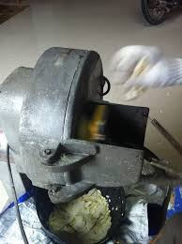

เครื่องปอกทุเรียน

เจ้าของเรื่อง นายหลั่นซาน แซ่จง ที่อยู่ 251 หมู่ที่ 2 ต.ตาเนาะแมเราะ อ.เบต จ.ยะลา

ผลงาน เครื่องปอกทุเรียน ใช้สำหรับปอกทุเรียนพร้อมรับประทาน เนื่องจากทุเรียนมีหนามและปอกยาก เครื่องนี่สามารถทุ่นแรงและไม่รับบาดเจ็บจากการปอก

